система: [cgifederal.secure.force.com](http://cgifederal.secure.force.com/)  
логин: [raznorab2021@mail.ru](mailto:raznorab2021@mail.ru)  
пароль: Singapore2018



Шаг 1. Заходим на сайт, вводим Логин и пароль, ставим галочку о том, что ознакомились с Политикой конфиденциальности и вводим капчу.



Попадаем на главную страницу. Нажимаем «новое обращение/запись на собеседование».



Шаг 1.

Здесь выбираем «неиммиграционная виза». Всегда, так как с иммиграционными визами не работаем. 

Далее, выбираем город прохождения собеседования.



Выбираем необходимый тип визы.

Уточняем необходимый тип визы.



Попадаем на страницу проверки персональных данных. Здесь никаких действий не выполняем и переходим дальше.

Попадаем на страницу подтверждения сопровождающих заявителей и членов семьи. Ничего не меняем и переходим дальше. Дальше попадаем на стандартные вопросы.



Отвечаем нет.



Отвечаем нет. 

Отвечаем нет.

На стандартные вопросы, как правило, всегда одинаковые ответы.



Страница с выбором пункта доставки документов. Предполагается что пользователь ранее ввел необходимые данные, поэтому проходим дальше.

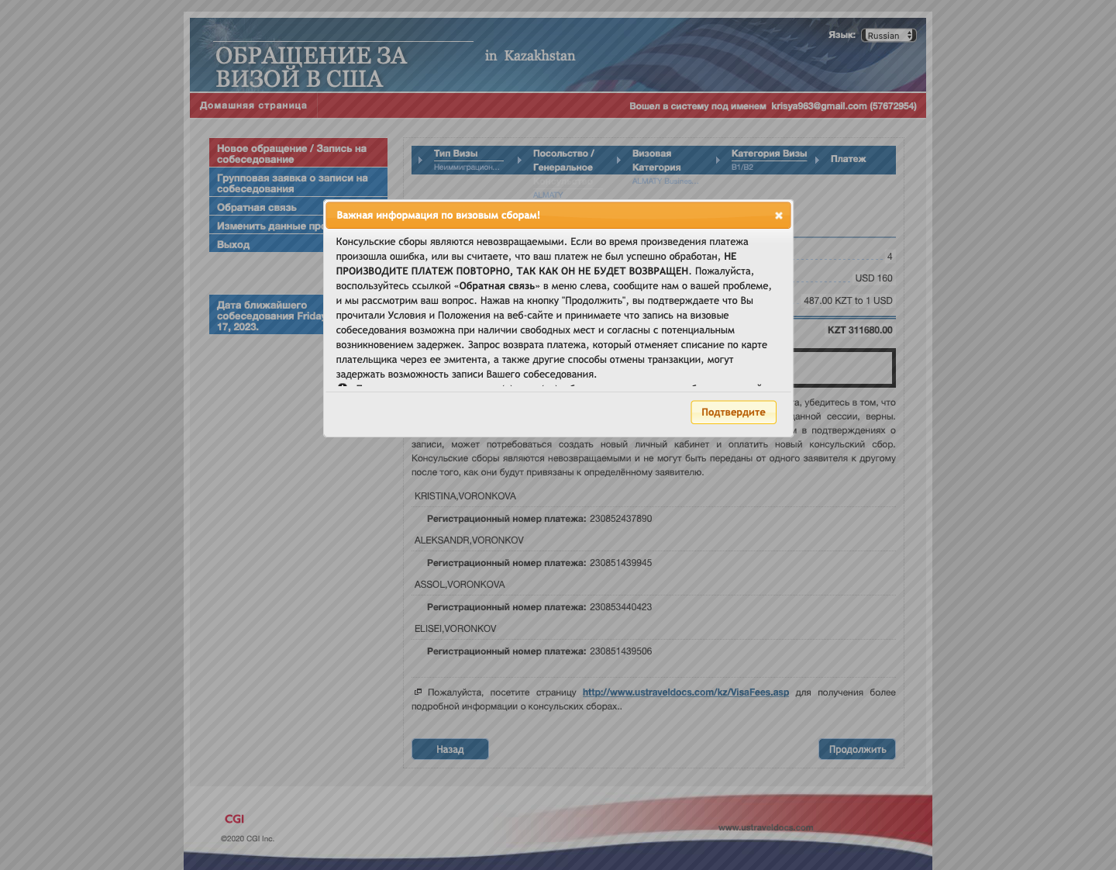

На следующей странице выскакивает окно с уведомлением о невозвращаемости оплаченного сбора. Подтверждаем.



Здесь также проходим дальше, так как консульский сбор уже оплачен и данные введеныЗдесь выбираем является ли резидентом заявитель



Попадаем на ввод капчи.

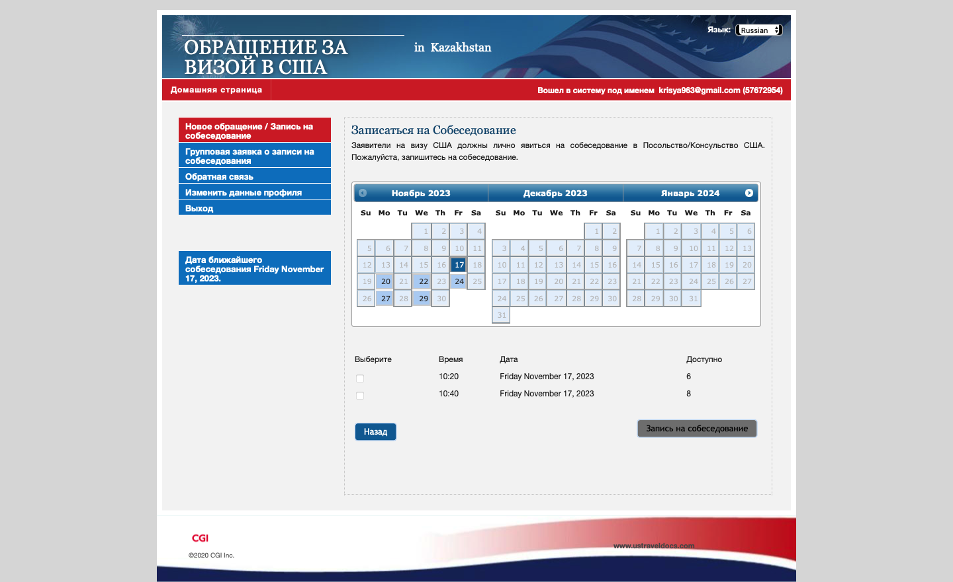

Добрались до календаря. Если есть необходимые даты, то выбираем дату и записываемся. Время собеседования выбираем раннее доступное.

Здесь 2 варианта. Зависит от сложности реализации.

1 вариант. Если есть дата в диапазоне дат заданном пользователем, то бот отправляет ему сообщение с подтверждением записи. Если пользователь подтверждает, то бот записывает на собеседование. Если не подтверждает, то бот предлагает изменить диапазон дат.

2 вариант. Бот автоматически записывает на собеседование при появлении доступной даты.

Если 1 первый вариант не сложен в реализации, то можно комбинировать оба варианта. При указании диапазона дат бот предлагает 1 из 2 вариантов и запоминает значение.

Итак, прошли все шаги. Если есть дата, бот записался.

Если даты нет, то 2 варианта:

1.бот переходит по кнопке «Новое обращение/Запись на собеседование» и начинает все заново с шага 1 (выбор типа визы), но уже в другом городе. Если в другом городе тоже нет доступной даты, то выходит из лк. В следующий раз логиниться и проходит тот же круг (не знаю есть ли необходимость перелогиниваться или бот может постоянно находиться в лк)

2.бот выходит из анкеты и в следующий раз проходит по малому циклу (указан ниже).

По какому кругу пойдет бот, зависит от того, принципиален ли конкретный город пользователю или может проходить собеседование в любом городе.

Как я представляю интерфейс бота (исключительно мнение, не руководство к действию).

Перед использованием бота предполагается что пользователь вошёл в лк, внес все необходимые данные и оплатил консульский сбор, поэтому пропускам эти шаги.

1.Пользователь запускает бота и выбирает страну.

2.Бот перенаправляет в необходимую страну.

3. Вводит логин и пароль.

Кстати, не до конца понимаю, как бот будет понимать, что конкретному пользователю дан доступ к боту? Возможно, будет что-то вроде мастер-аккаунта или аккаунт-владелец? Где менеджер после оплаты будет вводить логин и пароль пользователя и бот таким образом понимает что доступ разрешен.

4.Далее бот переходит по кнопке «Новое обращение/Запись на собеседование» и проходит все шаги и задает эти вопросы пользователю. Пользователь отвечает на вопросы и запоминает их для дальнейших входов.

5.В некоторых странах несколько консульств в разных городах, бот берет из ответа на запрос эти города и предлагает пользователю выбрать в каком городе искать дату для собеседования и дополнительный вариант «искать во всех городах». Если пользователь выбирает во всех городах, то идем циклом по всем городам.

После того, как бот записал пользователя на собеседование, пользователь теряет доступ к боту.

Также, хотелось бы, чтобы бот делал скриншот календаря в случае наличия доступных дат и сохранял его. В идеале чтобы он делал это 2 раза в сутки по заданному времени и 1 скриншот на страну по каждому типу визу, чтобы не было свалки скринов.

т.е. скринил не у всех пользователей, а однажды рандомно у любого пользователя в каждой из доступных стран. Можно не скрин, а просто выборку стран с доступными датами.

Цель: чтобы менеджеры утром имели свежую выборку доступных дат и более точно консультировали клиентов. Учитывая, что работаем в разных часовых поясах, а даты очень быстро меняются, желательно чтобы выборка обновлялась 2 раза в сутки.

По поводу «мастер-аккаунта». Хотелось бы, чтобы в нем был функционал для управления и сбора статистики, например:

-добавление пользователя;

-удаление пользователя;

-просмотр общего кол-ва пользователей за все время;

-просмотр общего кол-ва действующих пользователей в данный момент;

-просмотр общего кол-ва пользователей по странам;

-и главное с возможностью добавления ролей с разными правами доступа в будущем.

В случае возникновения ошибок должно приходить сообщение (и Вам желательно тоже))), чтобы оперативно на них реагировать.

Также, нужно учесть такие случаи, когда пользователь, предположим при входе, выбрал неверно страну, бот ее запомнил - не даст изменить, а пользователь не сможет попасть в лк. Или неверно выбрал какую-то другую ситуацию. Пользователь обращается к менеджеру и сообщает об ошибке и нужно иметь возможность это как-то устранить.

Список стран, в которых работает эта система можно посмотреть, нажав «Новый пользователь» на странице авторизации.

Все вышеуказанное, носит исключительно рекомендательный характер и мои ограниченные представления о боте.

Я только ЗА любые улучшения.

Также, я вижу этого бота не как отдельный завершенный продукт, а то, что можно в будущем интегрировать в более сложный продукт.

Вариант «малого круга», когда пользователь выбрал только 1 город.



Шаг 1. Заходим на сайт, вводим Логин и пароль, ставим галочку о том, что ознакомились с Политикой конфиденциальности и вводим капчу. Предполагается что до входа в систему пользователь уже вошел в систему, ввел корректно все данные и добавил дополнительных пользователей. Это мы пропишем в инструкции пользователям.

Основное отличие этой системы от ais.usvisa-info.com (2 система) в том, что в какой бы стране пользователь не создал аккаунт, входит в систему он только на этом сайте и дальше его автоматически перенаправляет в нужную страну. Так что только один домен и перечень разных стран.

В системе ais.usvisa-info.com у каждой страны свой домен, если попытаться войти в систему в другой стране, то пользователь не попадет в свой лк.



Шаг 2.После входа попадаем на главную страницу лк. Здесь нажимаем кнопку «Продолжить», т.к. предполагаем что все остальные шаги пользователь уже сделал. В примере этого лк 4 пользователя (семья), но это вроде никак не влияет на дальнейшие шаги.



Шаг 3.Здесь, отвечаем на вопрос, является ли заявитель резидентом в стране прохождения собеседования 

Шаг 4. Вводим капчу

. 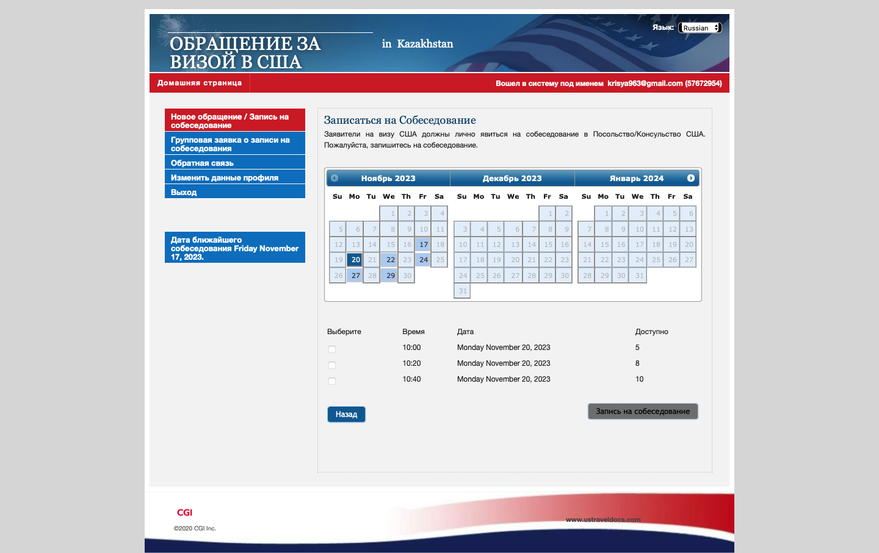

Шаг 5. Здесь попадаем на страницу календаря доступных дат для прохождения собеседования. Выбираем дату, время и записываемся на собеседование.